INDEX HYPOTEČNÍCH ÚVĚRŮ | FIXINDEX
REALINDEX
POVINDEX
INDEX PODÍLOVÝCH FONDŮ
INDEX SPOTŘEBITELSKÝCH ÚVĚRŮ



O společnosti Broker Consulting

Broker Consulting je jednou z největších společností na českém a slovenském trhu, která poskytuje služby v oblasti financí a realit. Od roku 1998 získala důvěru více než 700 000 klientů. Poskytuje také služby přes 4 000 firmám. Distribuci služeb zajišťuje přibližně 2 000 konzultantů (profesionální konzultanti, zaměstnanci, konzultanti v zapracování v ČR i SR) ve více než 150 kancelářích a na několika desítkách poboček Broker Point Premium. Společnost uvedla na český a slovenský trh řadu inovací. Jednalo se například o investice do otevřených podílových fondů se zamykáním zisků nebo unikátní produkty životního dopojištění, které umožňují pojistit smrt a invaliditu za zlomek obvyklých cen. Bankovní, finanční a realitní služby společně, to je Broker Point Premium, jehož přináší společnost Broker Consulting, která za vedení franšízy a její podporu získala ocenění Franchisor roku 2022 od České asociace franchisingu. Více na bcas.cz, brokerpointy.cz, brokerpoint.tv a na realityspolu.cz. Navštivte také náš Facebook, LinkedIN Broker Consulting, Twitter @BC_oficialni, Facebook a LinkedIN Broker Point Premium.

Průměrná sazba spotřebitelských úvěrů v listopadu klesla na 6,94 %

• Broker Consulting Index spotřebitelských úvěrů poklesl v listopadu na 6,94 %.
• Průměrná sazba se tak dostala pod sedmiprocentní hranici již počtvrté v tomto roce.
• Předvánoční období zvyšuje zájem o spotřebitelské úvěry.

Praha, 12. prosince 2025 - Po říjnovém zvýšení se průměrná úroková sazba spotřebitelských úvěrů v listopadu opět snížila. Broker Consulting Index spotřebitelských úvěrů ukazuje hodnotu 6,94 %, což představuje meziměsíční pokles o 0,25 procentního bodu.
„Listopad přinesl nižší průměrnou sazbu než předchozí měsíc. Poptávka po úvěrech je ke konci roku tradičně vyšší a poskytovatelé na to v rámci konkurenčního boje reagují úpravou svých nabídek. V období vánočních nákupů je ale vždy vhodné zvážit, zda je úvěr skutečně nutný, a uvědomit si, že splátka bude rozpočet domácnosti ovlivňovat ještě řadu měsíců po svátcích,“ říká Michaela Pudilová, analytička spotřebitelských a hypotečních úvěrů Broker Consulting.
Letošní vývoj sazeb se pohyboval převážně kolem sedmiprocentní hranice. Rok začínal hodnotou 7,62 %, únor klesl na 6,86 %, březen přinesl mírný posun na 6,93 %. Duben zaznamenal dočasné zvýšení na 7,64 %, které postupně vystřídaly nižší hodnoty – 7,45 % v květnu, 7,27 % v červnu či 7,10 % v červenci. Po letních měsících následovaly další poklesy, které vyústily v zářijové minimum 6,84 %. Aktuální listopadová sazba 6,94 % tak potvrzuje stabilní prostředí.
Meziroční srovnání ukazuje, že letošní listopadová hodnota je nejnižší od roku 2022. V listopadu 2024 činil Broker Consulting Index spotřebitelských úvěrů 7,20 %, v roce 2023 dosahoval 8,51 % a v roce 2022 byl na úrovni 8,94 %. Současná listopadová hodnota 6,94 % je tak za sledované období pro žadatele o úvěr nejpříznivější.

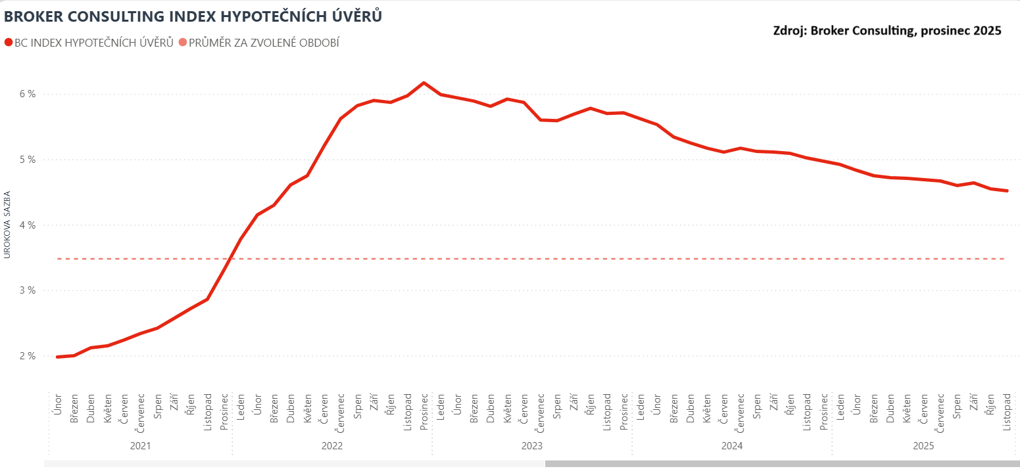

Předvánoční období zvyšuje zájem o spotřebitelské úvěry
Období před koncem roku patří tradičně k těm finančně nejnáročnějším. Dárky, cestování, rodinné setkání či mimořádné výdaje často vedou domácnosti k tomu, že zvažují financování prostřednictvím spotřebitelského úvěru.
„Úvěr může být řešením, pokud je rozumně nastavený a klient má jistotu, že jej bez potíží splatí. Zkušenost ale ukazuje, že v předvánočním shonu lidé příliš spoléhají na okamžitý komfort, a teprve později řeší splátky. Proto doporučujeme dívat se nejen na úrokovou sazbu, ale také na celkové náklady, délku splácení a podmínky smlouvy,“ vysvětluje Michaela Pudilová.
S příchodem nového roku pak bývá náročnější udržet rodinný rozpočet v rovnováze. „Pokud se domácnost dostane do situace, kdy jí splátky začnou komplikovat běžné fungování, je důležité reagovat včas. Komunikace s poskytovatelem může předejít dlouhodobým problémům,“ doplňuje Pudilová.

Broker Consulting Index spotřebitelských úvěrů je analytický nástroj, který ukazuje průměrnou úrokovou sazbu
u spotřebitelských úvěrů, jež zprostředkovali konzultanti Broker Consulting a pobočky Broker Point či Broker Point Premium, u poskytovatelů bankovních a nebankovních úvěrů. Jedná se o vážený aritmetický průměr, kdy hlavní vahou je objem úvěru. Tedy čím vyšší úvěr, tím jeho sazba do Indexu vstupuje větší vahou. Výhodou metody výpočtu je to, že se do statistiky dostávají pouze skutečně schválené úvěry, a to bez výjimky všechny. Nemůže tak dojít ke zkreslení informací a index není závislý na datech dodávaných třetími stranami.
Proč je dobré Index sledovat
Broker Consulting Index spotřebitelských úvěrů zachycuje vývoj úrokových sazeb u spotřebitelských úvěrů. Je praktickým indikátorem toho, jak se pro českou veřejnost úvěry vyvíjejí z hlediska úrokových sazeb, a tedy i výše splátek na určitou půjčenou sumu. Lidé si tyto typy úvěrů berou, aby financovali různé potřeby. Od dovolené přes nový telefon až po překlenutí nějaké tíživé situace. Zásadní význam má index pro domácnosti, které splácejí větší množství úvěrů a splátky je dusí. Index jim může otevřít oči, že půjčky je možné refinancovat s mnohem nižší úrokovou sazbou, a nastartovat tak cestu za ozdravením rodinných financí. Sazby spotřebitelských úvěrů jsou na trhu velmi různé, lidé často dobře nezhodnotí situaci a sjednají si drahou půjčku. Index je důvěryhodným podkladem pro média při komunikaci praktického a pro občany zajímavého tématu. Index nemá za cíl ukazovat průměr trhu, ale zdravou sazbu. Pokud si proto člověk chce sjednat spotřebitelský úvěr ať už v bance, nebo v nebankovní instituci, a úroková sazba je výrazněji vyšší než aktuální index, je potřeba zpozornět.

Poznámka pro média: Broker Consulting Indexy je možné volně publikovat pouze s označením „Broker Consulting Index“ (např. Broker Consulting Index hypotečních úvěrů). Více informací najdete též na webu https://www.bcas.cz/onas/pro-media/.
Broker Consulting Indexy je nyní možné sledovat v interaktivní formě na webu. Zde lze zároveň exportovat zdrojová data ke grafům. Vice dostupné na odkaze: https://www.bcas.cz/o-nas/broker-consulting-index-spotrebitelskych-uveru/.
Kontakt pro média:
Lenka Kuželová, Specialistka PR
Mobil: +420 731 929 990, e-mail: lenka.kuzelova@bcas.cz

